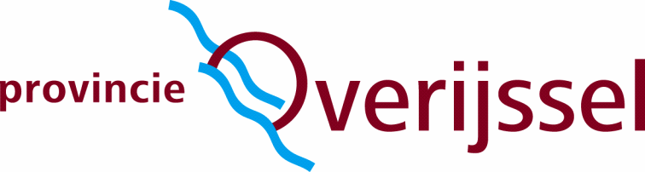

Schriftelijke Vragen artikel 59 RvO Provinciale Staten Overijssel

Datum : 17-04-2023

Naam & fractie : SP/ Herman Kalter

Onderwerp : Voorgenomen vestiging NX Filtration in Hengelo

Aan de voorzitter van Provinciale Staten van Overijssel

Het bedrijf NX Filtration heeft al enige tijd voornemens een vestiging te openen in Hengelo. Onze fractie heeft in februari ambtelijk geïnformeerd over de stand van zaken van de aanvraag van een milieuvergunning voor onttrekking van grondwater door dit bedrijf. Sindsdien hebben wij hier niets meer over vernomen. De SP maakt zich grote zorgen over de gevolgen van het enorme watergebruik van deze potentiële vestiging op de beschikbaarheid van ons drinkwater. De SP-fractie in Hengelo heeft al vragen gesteld over deze kwestie aan het Hengelose college. Wanneer het gaat over de vergunning voor ontrekking van grondwater is de provincie het bevoegd gezag.

Op vrijdag 31 maart verscheen een hoofdartikel in de Tubantia met nadere informatie over devoorgenomen vestiging van dit bedrijf. Zo blijkt het bedrijf water te willen betrekken uit vier
bronnen, te weten grondwater, water uit het Twentekanaal, leidingwater/drinkwater van Vitens en water verkregen uit membraan-gezuiverd rioolwater.
3 april, kwam het RIVM met een oproep: “Snel actie nodig om drinkwatertekort in 2030
te voorkomen”, met de waarschuwing dat met name in Overijssel de situatie rond 2030 nijpend zal zijn en er ook al in 2020 onvoldoende drinkwater was om vraagpieken op te vangen.

Het college/de Commissaris van de Koning wordt verzocht de volgende artikel 59-vragen schriftelijk te beantwoorden:

Vraag 1. Bent u voornemens een milieuvergunning voor onttrekking van grondwater te verstrekken aan dit bedrijf en zo ja wat zijn daarvoor uw argumenten en wanneer wordt deze ter inzage gelegd?

Vraag 2: Heeft GS contact gehad met Vitens over haar bezwaren tegen de vestiging van dit bedrijf en hoe beoordeeld u deze?

Vraag 3. Hoe ziet het college de dringende oproep van het RIVM in het kader van de beoogde vestiging van het bedrijf NX Filtration op deze locatie in Hengelo?
Vraag 4. Is het college het met ons eens dat de beoogde vestigingslocatie voor wat betreft het onttrekken van grondwater, het gebruik van eventueel zeer schaars drinkwater - en ook vaak tegelijkertijd schaars oppervlakte(kanaal)water - een verre van ideale plek is en dat er in andere regio’s op dat vlak uitstekende alternatieve locaties te vinden zijn?

Dit format mailen naar statengriffie@overijssel.nl

